«Скажу: «Спасибо я годам»
День пожилых людей в России отмечается 1 октября на основании Постановления президиума Верховного Совета РФ от 1 июня 1992 г. В этом постановлении правительству предложено проводить приуроченные к Международному дню пожилых людей специальные мероприятия.
Это день особого внимания к пожилым людям, преклонения перед их подвигом в Великой Отечественной войне, признания заслуг в трудовых делах, воспитании молодого поколения, выражения благодарности за активное участие в общественной жизни страны.
В рамках Дня пожилых людей, проводятся бесплатные концерты, благотворительные спектакли, киносеансы, вечера отдыха, а также конкурсы художественной самодеятельности и спортивные соревнования среди пожилых людей. Чествование долгожителей, супружеских пар, персональные выставки работ ветеранов и другие мероприятия традиционно приурочены ко Дню пожилых людей.
Бабушке — солнышко, дедушке — стих,
Много здоровья вам на двоих,
Счастья желаем еще на два века,
С Днем пожилого вас человека!

№ | Мероприятие | Срок
1 | Подготовка сувениров для дедушек и бабушек | 25.09.2018 | Воспитатели групп
2 | Беседы с детьми:  «Старость нужно уважать»,  «Мои любимые бабушка и дедушка»,  «Мамина мама»,  «Лучший помощник для дедушки и бабушки» | 26.09. -05.10.2018 | Воспитатели групп  старший воспитатель
3 | Выставка детских рисунков  «Мои любимые дедушка и бабушка» | 01.10.2018 | Воспитатели групп  старший воспитатель
4 | Развлечение «Бабушка рядышком с дедушкой» | 05.10.2018 | Музыкальный руководитель
5 | Ярмарка игр «В какие игры играли наши бабушки и дедушки» | 02.10.2018 | Воспитатели всех возрастных групп;
6 | Тематические музыкальные досуги | 26.09. - 05.10.2018 | Музыкальный руководитель
7 | Чтение художественной литературы:  С. Капутикян «Моя бабушка»,  Ю. Коваль «Дед, баба и Алеша»,  Р. Гамзатов «Мой дедушка» и др. | 26.09. -05.10.2013 | Воспитатели всех возрастных групп;
8 | Праздник «Скажу: «Спасибо я годам» | 01.10.2018 | Музыкальный руководитель
9 | Выставка поделок «Золотые руки бабушек и дедушек» | 05.10.2018 | Воспитатели всех возрастных групп; старший воспитатель

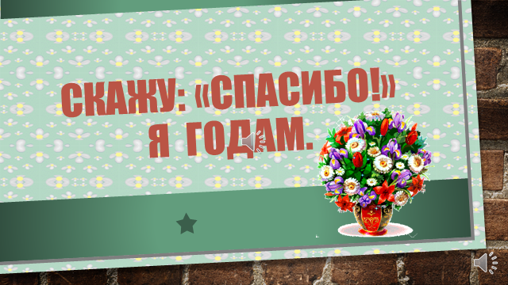

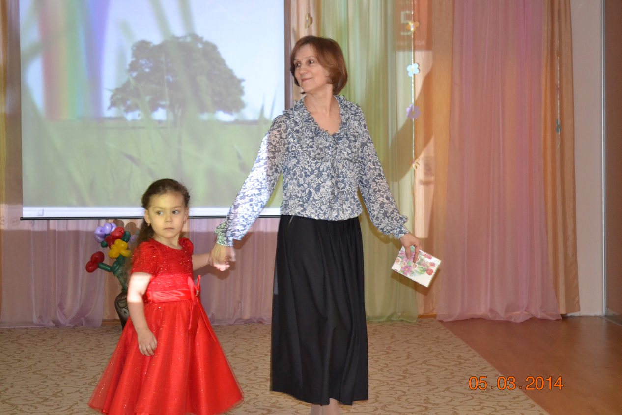
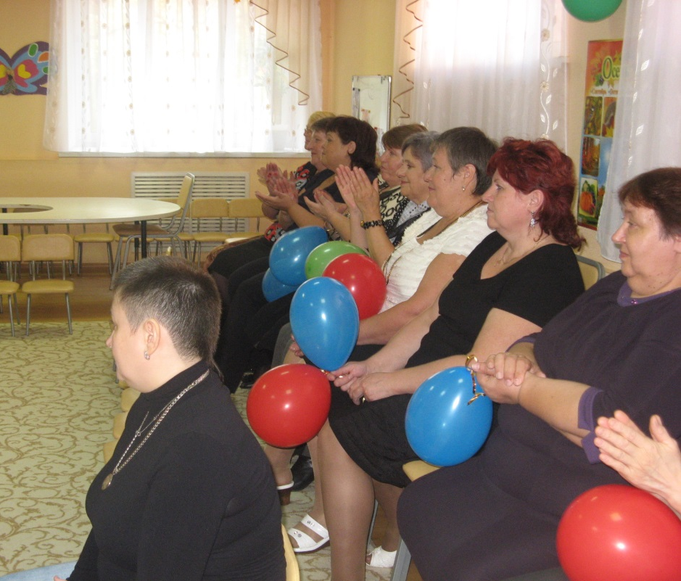
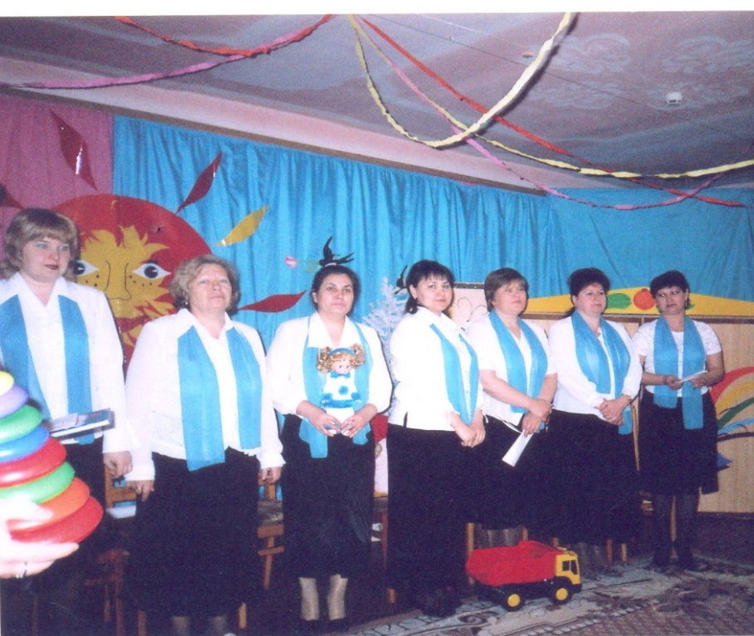
Вам уже не двадцать и не сорок, Ваш солидный возраст - не секрет, На счету десятки достижений, На счету и тысячи побед. Будьте вы здоровы бесконечно, Счастливо живите целый век, С днем вас пожилого человека, Молодой душой и сердцем человек!
Музыкальный руководитель Шаньгина Стелла Валерьевна.

